ИНФОРМАЦИОННОЕ СООБЩЕНИЕ О ПРОВЕДЕНИИ 20.05.2021 в 09-00 час. АУКЦИОНА В ЭЛЕКТРОННОЙ ФОРМЕ
При исчислении сроков, указанных в настоящем информационном сообщении, принимается время сервера электронной торговой площадки – московское
Прием заявок и ознакомление с аукционной документацией осуществляется с 27.04.2021 с 09-00 час. на электронной площадке sale.zakazrf.ru. Окончание приема заявок: 18.05.2021 по 11-00 час. Дата начала рассмотрения заявок на участие в аукционе: 18.05.2021 с 11-00 час. День окончания рассмотрения заявок: 19.05.2021.
Телефон для справок: (8512) 44-41-52, (8512) 44-41-50, e-mail: astumi@30gorod.ru; служба тех.поддержки (843)212-24-25, e-mail: sale@mail.zakazrf.ru.
Форма торгов: Открытый аукцион на право заключения договора аренды муниципального имущества в электронной форме. Аукцион является открытым по составу участников и форме подачи предложений.

РАЗДЕЛ 1. Предмет открытого аукциона
Предмет открытого аукциона – право заключения договора аренды объекта нежилого муниципального фонда муниципального образования «Город Астрахань». Аукцион проводится по 2 лотам.
№ лота | 1 | 2
Объект | Право заключения договора аренды нежилого помещения | Право заключения договора аренды нежилого помещения
Адрес  (местоположение) | г. Астрахань, Кировский район,  ул. Советская/ ул. Коммунистическая, 17/6 пом. 55 | г. Астрахань, Кировский район,  ул. Фиолетова/ пер. Тихий, 28/10 пом. 34
Площадь (кв.м.) | 211,3 | 20,6
Кадастровый номер | 30:12:030529:306 | 30:12:010133:134
Описание и техническое состояние | В подвале 4-хэтажного жилого дома, два входа: с улицы Коммунистической и из подъезда через места общего пользования. Состояние требует капитального ремонта. Подключение к сетям инженерно-технического обеспечения осуществляется арендатором самостоятельно и за свой счет. | На первом этаже 2-этажного жилого дома. Отдельный вход с территории домовладения. Состояние требует ремонта. Подключение к сетям инженерно-технического обеспечения осуществляется арендатором самостоятельно и за свой счет.
Целевое назначение | Нежилое. Деятельность, не запрещенная действующим законодательством РФ. | Нежилое. Деятельность, не запрещенная действующим законодательством РФ.
Срок действия договора | 5 лет | 5 лет
Начальная (минимальная) цена за право на заключение договора аренды (цена лота) (руб) (без НДС). | 37 329,67 | 4 400
Размер задатка (руб) | 37 329,67 | 4 400
Шаг аукциона (5% от начальной цены лота) (руб) | 1 866,48 | 220

Размер ежемесячной арендной платы (без НДС) (руб). | 37 329,67 | 4 400
Ограничения прав и обременения объекта/ требуемые согласования | Обязательство по содержанию, сохранению и использованию объекта культурного наследия. Арендатор обеспечивает беспрепятственный доступ к внутридомовым сетям для их обслуживания уполномоченному представителю собственников помещений многоквартирного дома в случае наличия от них соответствующего обращения. | Обязательство по содержанию, сохранению и использованию объекта культурного наследия.
Проект договора аренды объекта нежилого муниципального фонда | Раздел 8 документации об аукционе – Приложение 1 | Раздел 8 документации об аукционе – Приложение 2
Фото/Планы | 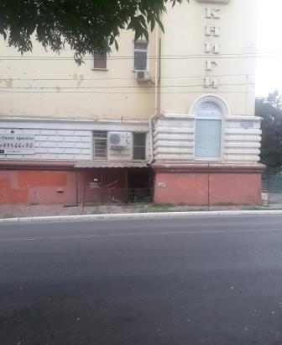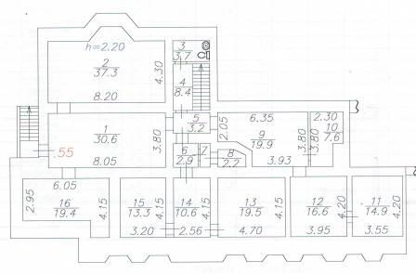 | 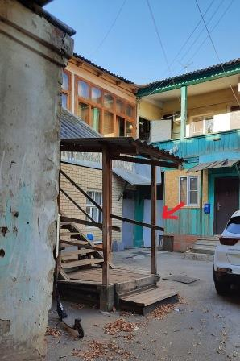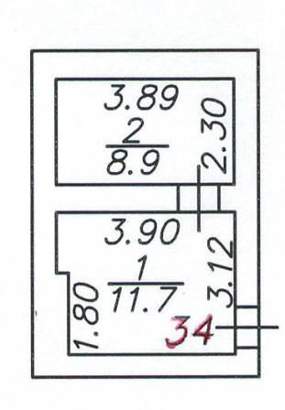

Документ, подтверждающий согласие собственника имущества (а в случае заключения договора субаренды, также и арендодателя) на предоставление соответствующих прав по договору, право на заключение которого является предметом торгов | 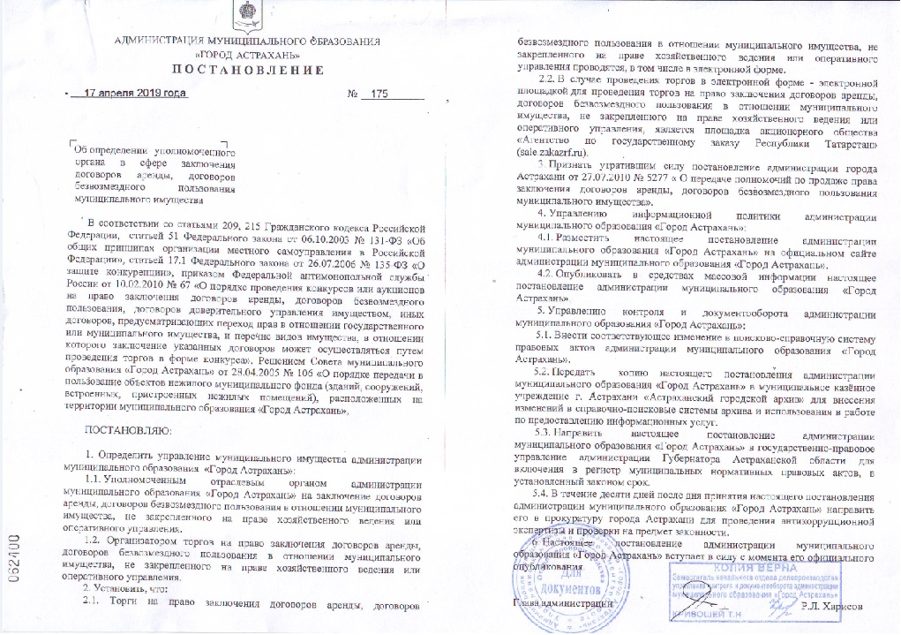

Для участия в аукционе заявители заполняют электронную форму заявки с приложением документов в электронном виде (должны быть отсканированы) в соответствии с перечнем, указанным в п.5.2 настоящей Документации об аукционе, а также согласия на обработку персональных данных. В случае если от имени заявителя действует его представитель по доверенности, обязательна ссылка в заявке на участие по доверенности

Информационное сообщение об аукционе на право заключение договора аренды объекта нежилого муниципального фонда муниципального образования «Город Астрахань» и необходимая документация размещаются в сети Интернет: на официальном сайте Российской Федерации для размещения информации о проведении торгов www.torgi.gov.ru, на официальном сайте продавца муниципального имущества муниципального образования «Город Астрахань» http://www.astrgorod.ru/umi, на Электронной площадке - sale.zakazrf.ru

